В Барнауле завершился краевой фестиваль фольклорного творчества детских коллективов дошкольных образовательных организаций «Солнцеворот-2017»
18 мая на базе детского сада №167 г.Барнаула завершил работу X юбилейный краевой фестиваль детского фольклорного творчества «Солнцеворот-2017».
Основным мероприятием стал финальный концерт, в котором приняли участие 27 детских коллективов дошкольных образовательных организаций г. Барнаула, г. Новоалтайска, г. Яровое, г. Рубцовска, г. Бийска, городского округа Сибирский, с. Троицкое, с. Сунгай, с. Кытманово, ст. Ребриха, Змеиногорского и Поспелихинского районов. Всего 239 конкурсантов.
Фестиваль детского фольклорного творчества «Солнцеворот – 2017» проводился в 3 этапа:
I этап
- выступление – прослушивание коллективов дошкольных образовательных организаций Алтайского края, согласно заявленному репертуару;
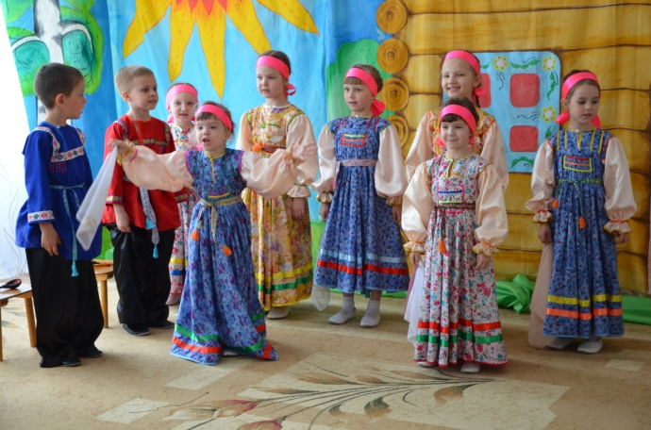
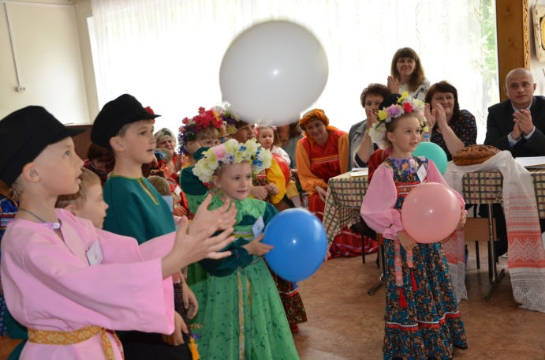
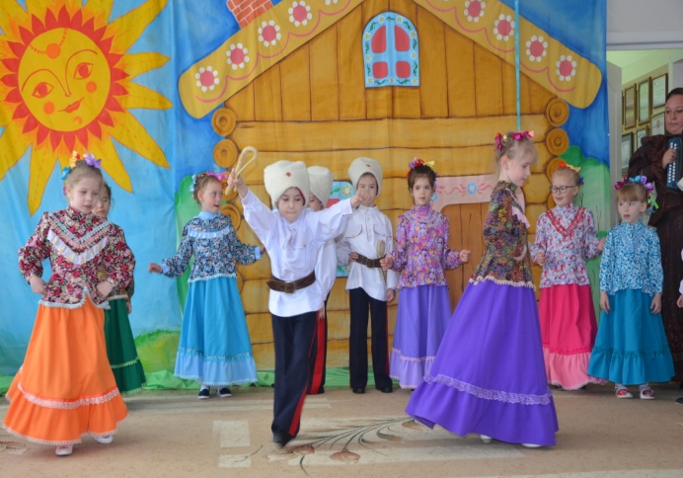
- выступление – прослушивание коллективов дошкольных образовательных организаций города Барнаула, согласно заявленному репертуару.
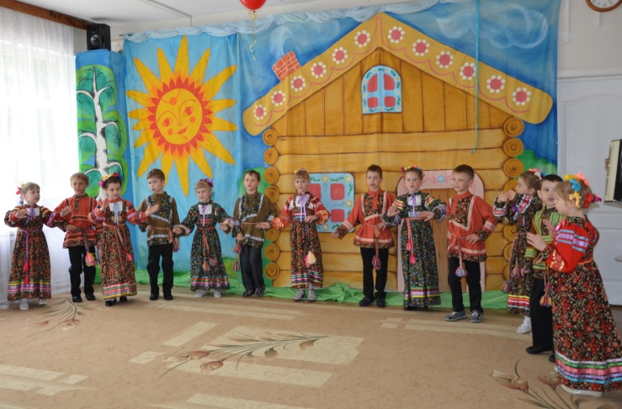

Коллективы предоставили интересные и разнообразные фрагменты обрядового действа.
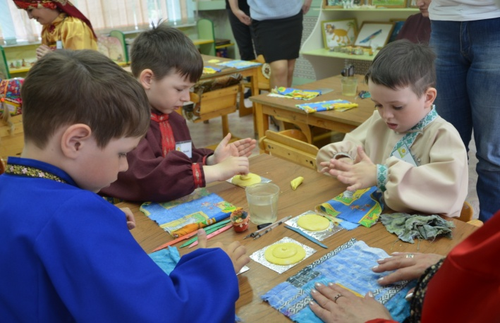
II этап – интерактивное комплексное мероприятие «Волшебный рожок» путешествие в мир народных инструментов. Мастер – классы.
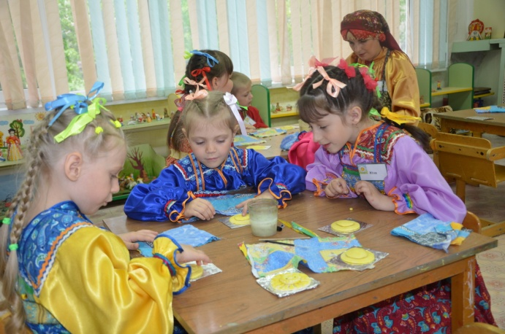
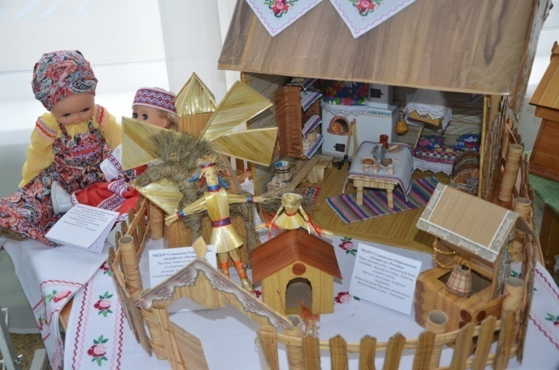
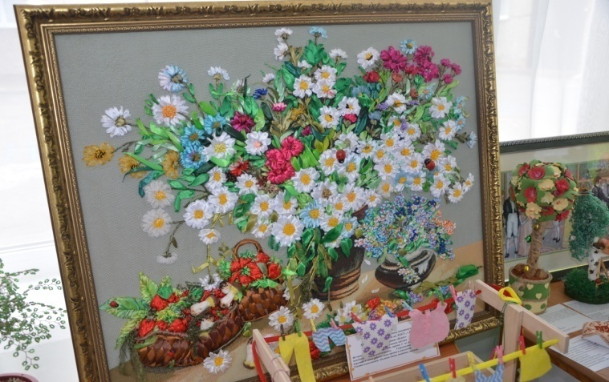
III этап – выставка конкурс декоративно-прикладного творчества и ремесел «Узорочье», организованная с целью производства и развития традиционных видов народного декоративно-прикладного творчества и ремесел;

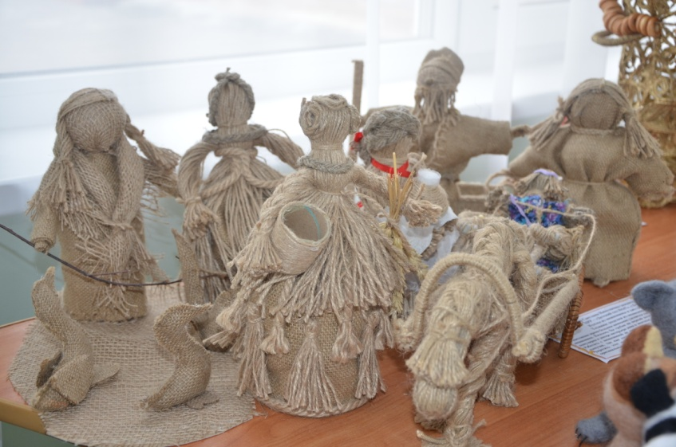

Жюри подвело итоги в десяти номинациях. При оценке номеров особое внимание уделялось соответствию костюмов русской народной традиции, активности и заинтересованности детей, а также творческому решению представленного музыкального репертуара.
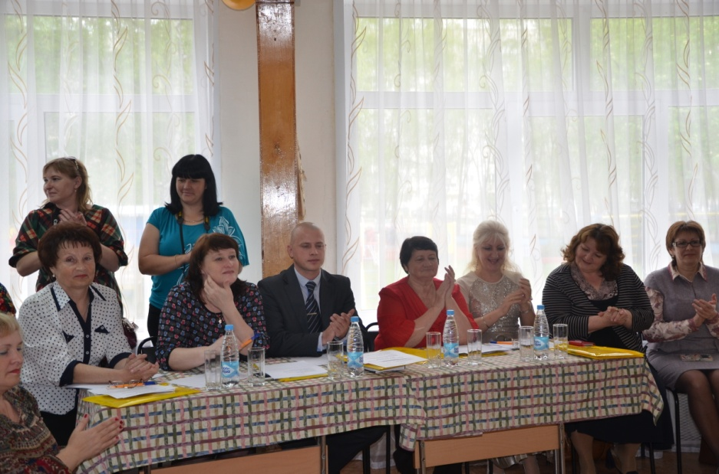

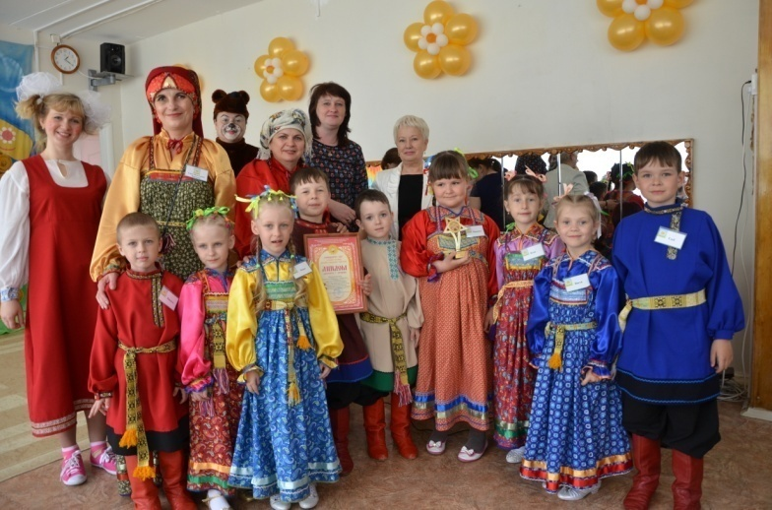
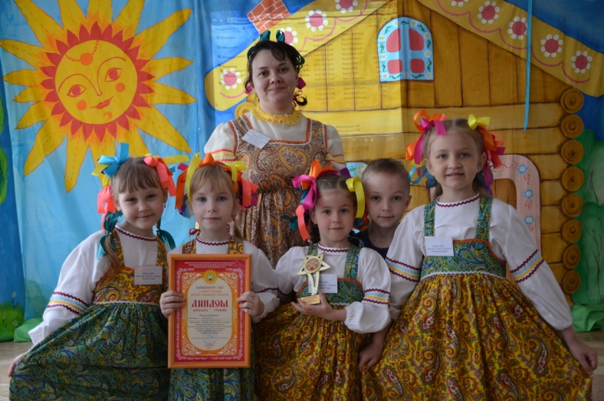
Так, в номинации «Народное сольное пение» лучшей была признана воспитанница МБДОУ Барановский детский сад «Солнышко» Змеиногорского района Алтайского края Евтюшина Ева, в «Ансамблевом народном пении» - коллектив детского сада №35 «Щелкунчик» г. Рубцовска и коллектив детского сада №1 «Колокольчик» г. Новоалтайск, лучшими фольклорными этнографическими коллективами по мнению членов жюри стали коллективы детского сада №1 «Родничок» с. Троицкое, фольклорный ансамбль «Веселинка» детского сада №167 и фольклорный коллектив «Непоседушки» детского сада №236 города Барнаула, в номинации «Фольклорный театр» победу одержал коллектив детского сада №1 г.Бийска, «Календарно-обрядовые традиции» - коллектив Станционно-Ребрихинского детского сада «Росинка», «Народное представление» - детский сад «Радуга» Змеиногорского района Алтайского края, коллектив детского сада №79 города Бийска и детский сад №133 города Барнаула, «Народный танец» - детский сад №195 и детский сад №183 города Барнаула.

В рамках фестиваля также состоялись интерактивное комплексное мероприятие «Волшебный рожок. Путешествие в мир народных инструментов», который провел заслуженный коллектив самодеятельного художественного творчества Алтайского края народный ансамбль «Жалейка» и выставка-конкурс декоративно-прикладного творчества и ремесел «Узорочье». Свои работы представили 129педагогов, детей и родителей.
15 мая в рамках фестиваля «Солнцеворот - 2017» состоялась научно-практическая конференция «Духовные ценности и ценностные ориентации человека в современном мире. Профессиональные аспекты дошкольного образования», в которой принимало участие 138 педагогов Алтайского края.
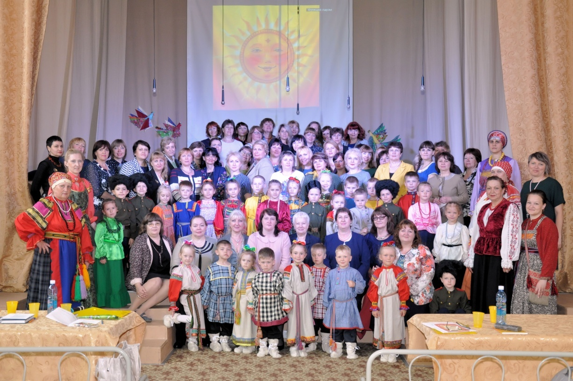
Основные цели Конференции – включение участников в активное, плодотворное, профессиональное общение для выявления и распространения лучшего педагогического опыта по созданию этнокультурной среды и воспроизводству жизнеспособных форм традиционной народной культуры, поиска педагогических идей по обновлению содержания образовательных технологий в практике воспитания дошкольного учреждения.
В пленарной части конференции были рассмотрены: основные ориентиры развития дошкольного образования в Алтайском крае, образовательные аспекты становления основ духовности у детей дошкольного возраста.
Проведены секции по направлениям:
Этнокультурное пространство дошкольных образовательных организаций как основа качества дошкольного образования;
Социокультурное партнерство ДОО как фактор развития образовательной среды;
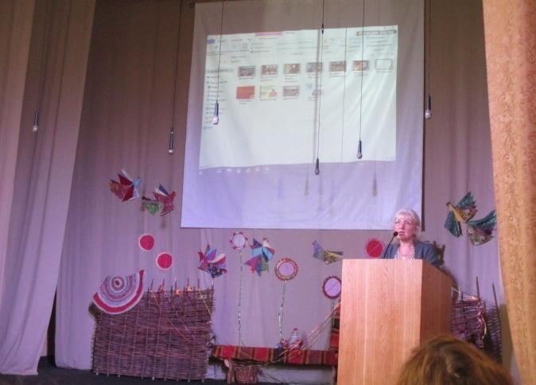
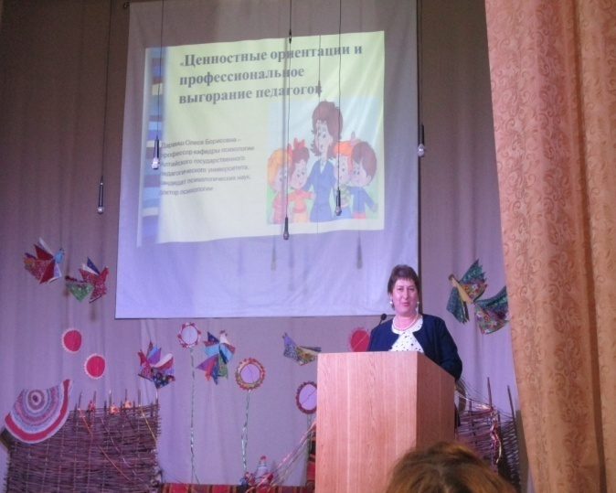
Управленческие аспекты организации образовательного процесса на краеведческом материале.
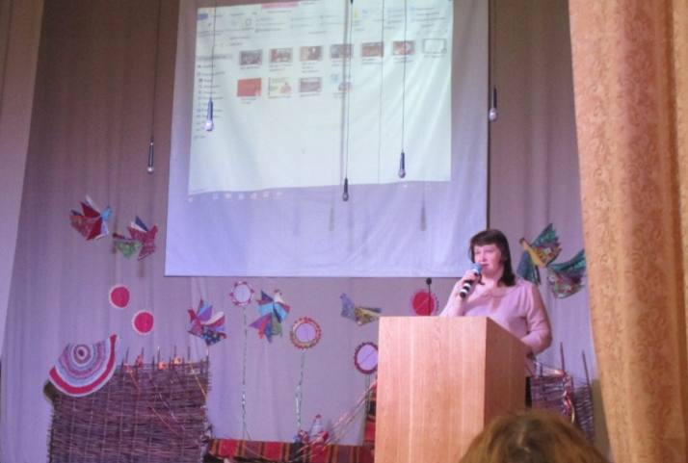
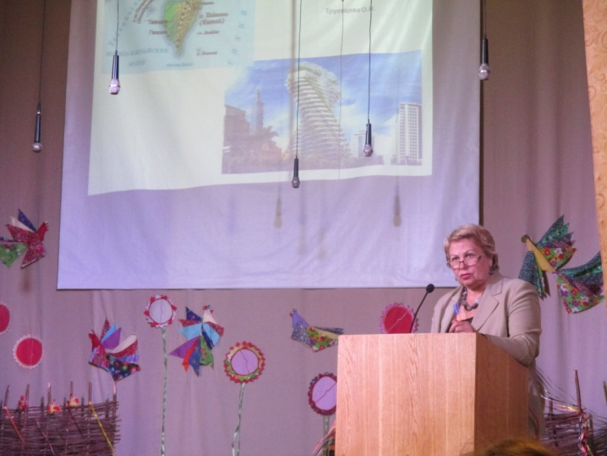
Итогом работы конференции стала презентация методического пособия «СОЛНЦЕВОРОТ: этнокультурное воспитание детей дошкольного возраста на традициях и ценностях культуры русских переселенцев Алтайского края»
